柳林村鹊山鸡养殖建设项目乡、村两级入库资料

**柳林村特色产业养殖项目**

**乡村两级入库资料**

一、村级项目入库资料

村（居）民代表会议或村（居）民会议决议



决议事项：柳林村2023年项目入库

会议时间： 2023年10月12日 会议地点： 村部会议室

主 持 人： 杨玉良 记 录 人： 刘巧

会议内容：会议由支部书记杨玉良同志召开。他说：他讲：今天召开村民代表会议，主要商议2023年巩固脱贫攻坚成果同乡村振兴有效衔接的项目申请入库，下面我把今年申请的项目给大家讲一下：1、2023年淅川县西簧乡柳林村鹊山鸡养殖项目养殖鹊山鸡1万只以上每只补贴9元，最高补助不超10万元采用以奖代补形式实施:可以达到户均增收5000元促进当地群众产业发展,促进就业2、2023年淅川县西簧乡柳林村鹊山鸡养殖项目,采用先建后补的模式.对建设育雏厂房36*12,450平方米，独立框架结构。鸡苗育雏设备。2000只鸡舍，鸡舍300平米，围网、饲料房，鸡舍共计3个等。项目总投资150万元，采用以将代补形式实施。申请奖补金额20万元。均年收益10000元以上,建成后带动周边群众务工.增收针对以上申报项目大家说说自己的看法。

贾玉奇说:我认为奖补的形式很好,带动了群众务工,增加了收入,我同意以上两个项目申请奖补。

夏新华讲:产业发展离不开龙头企业带动，合作社建设好了.百姓就有务工的渠道,就增收了。同意申请其他同志均同意奖补资金申请。

杨玉良讲:那既然大家都通过.那就通过商讨.将按程序上报项目库。

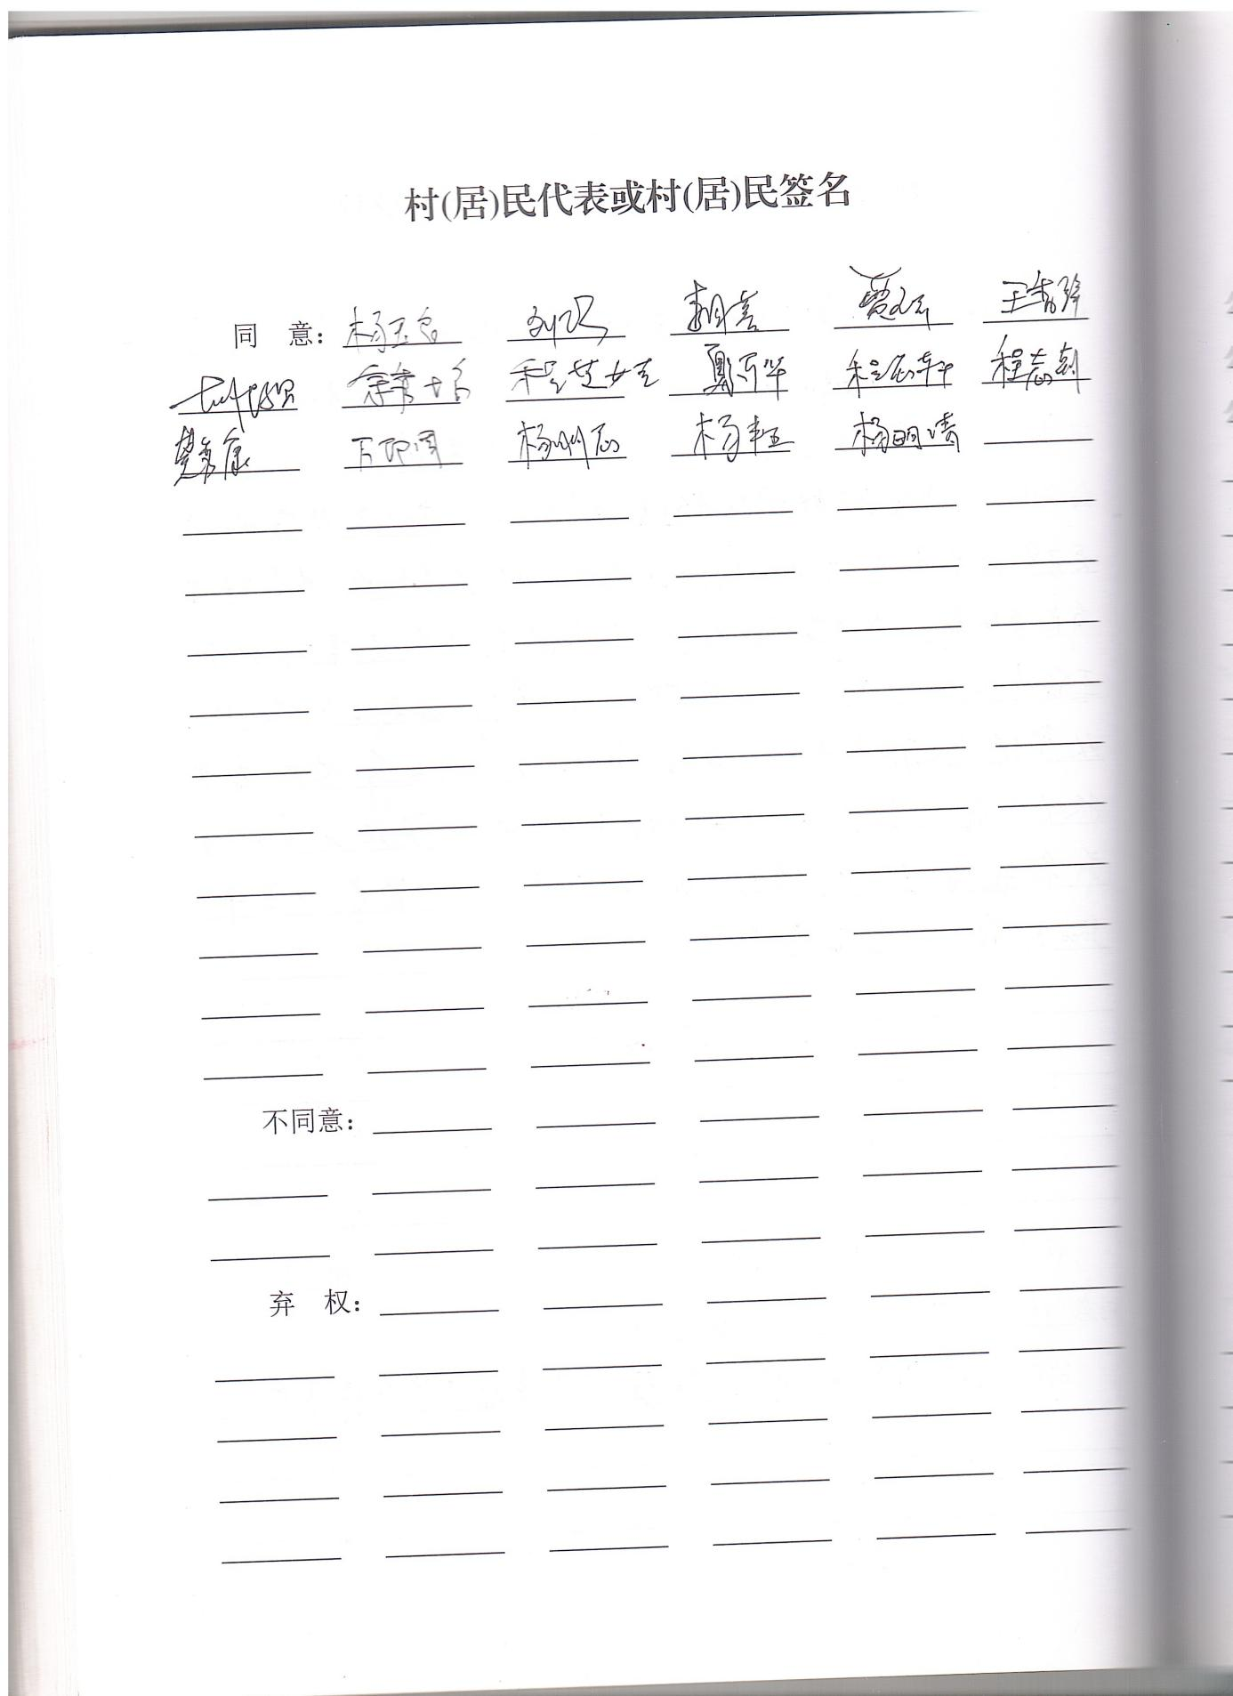

**柳林村关于申报2023年乡村振兴项目的申请**

西簧乡人民政府:

经村两委、村级脱贫责任组长、第一书记和驻村工作队认真分析本村脱贫人口致贫原因:资源禀赋、资金保障和脱贫需求，在充分尊重脱贫群众意愿的基础上，提出项目建设初步意见，后组织召开村民代表大会，广泛征求意见，现将下列项目进行入库申报，具体项目内容见附表。



特此申请

柳林村民委会

2022年10月18日

附：西簧乡柳林村2023年县级脱贫攻坚项目申请表

|  |  |  |  |  |  |  |  |  |  |  |  |
| --- | --- | --- | --- | --- | --- | --- | --- | --- | --- | --- | --- |
| 西簧乡柳林村2023年县级脱贫攻坚项目申请表 | | | | | | | | | | | |
| 序号 | 项目名称 | 项目 类型 | 建设 性质 | 实施 地点 | 责任单位 | 建设内容 | 投资概算 （万元） | 预期绩效 目标 | 联农带农机制 | 实施 期限 | 备注 |
| 1 | 2023年淅川县西簧乡柳林村特色产业养殖项目 | 产业发展 | 产业发展 | 新建 | 淅川县农业农村局 | 养殖鹊山鸡1万只以上每只补贴9元，最高补助不超10万元采用以奖代补形式实施 | 10 | 项目实施完成后，发展养殖，参与户年均增收5000元。助力产业发展，群众对项目实施效果非常满意。 | 项目实施完成后，发展养殖，参与户年均增收5000元。助力产业发展，农户对项目实施效果非常满意。 | 2023年5月至2023年12月 |  |
| 2 | 2023年淅川县西簧乡柳林村鹊山鸡养殖项目 | 产业发展 | 产业发展 | 新建 | 淅川县农业农村局 | 建设育雏厂房36*12,450平方米，独立框架结构。鸡苗育雏设备，育雏笼、育雏伞、保温笼、雏鸡活动笼、控温设备等。2000只鸡舍，鸡舍300平米，围网、饲料房，鸡舍共计3个等。项目总投资150万元，采用以将代补形式实施。 | 20 | 1.年固定收益不少于1万元作为柳林村集体经济收入，主要用于公益性岗位支出、小型公益事业支出，奖励补助等，带动12户脱贫户（含监测户）增收，其中分配给脱贫户（含监测户）的收益不少于项目年收益的70%。 2.通过订单式农业，统一提供养殖、技术培训、统一收购带动6余户农户养殖鹊山鸡10000只以上，户均年收益10000元以上。 | 1.通过订单式农业，统一提供养殖、技术培训、统一收购带动6余户农户养殖鹊山鸡10000只以上，户均年收益10000元以上 2.带动周边农户3人实现长期稳定就业，年人均工资性收入1万元以上。 | 2023年5月至2023年12月 |  |

**柳林村确定2023年财政接推进乡村振兴**

**补助资金和涉农整合资金项目库项目**

**公 示 公 告（二批）**

我村申报给西簧乡人民政府的2023年财政衔接推进乡村振兴补助资金和涉农整合资金项目库项目，经行业部门、西簧乡人民政府审核审定后，同意我村上报的项目进入2023年财政衔接推进乡村振兴补助资金和涉农整合资金项目库，根据上级有关规定，现将项目予以公示，请有关单位和人民群众监督执行。

公示日期:2023年2月9日--2月19日。如有异议，请拨打监督电话。

监督电话: 69495885

12317

附：2023年柳林村财政衔接推进乡村振兴补助资金和涉农整合资金项目库统计表

西簧乡柳林村民委员会

2023年2月9日

|  |  |  |  |  |  |  |  |  |  |  |
| --- | --- | --- | --- | --- | --- | --- | --- | --- | --- | --- |
| 2023年西簧乡柳林村第二批项目申报入库公示 | | | | | | | | | | |
| 村（盖章）：柳林村民委员会 | | | | |  |  |  | 公示期：2023年2月9日——2月19日（10 天） | | |
| 序号 | 项目名称 | 项目 类型 | 建设 性质 | 实施 地点 | 责任单位 | 建设内容 | 投资概算 （万元） | 预期绩效 目标 | 联农带农机制 | 实施 期限 |
| 1 | 2023年淅川县西簧乡柳林村特色产业养殖项目 | 产业发展 | 产业发展 | 新建 | 淅川县农业农村局 | 养殖鹊山鸡1万只以上每只补贴9元，最高补助不超10万元采用以奖代补形式实施 | 10 | 项目实施完成后，发展养殖，参与户年均增收5000元。助力产业发展，群众对项目实施效果非常满意。 | 项目实施完成后，发展养殖，参与户年均增收5000元。助力产业发展，农户对项目实施效果非常满意。 | 2023年5月至2023年12月 |
| 2 | 2023年淅川县西簧乡柳林村鹊山鸡养殖项目 | 产业发展 | 产业发展 | 新建 | 淅川县农业农村局 | 建设育雏厂房36*12,450平方米，独立框架结构。鸡苗育雏设备，育雏笼、育雏伞、保温笼、雏鸡活动笼、控温设备等。2000只鸡舍，鸡舍300平米，围网、饲料房，鸡舍共计3个等。项目总投资150万元，采用以将代补形式实施。 | 20 | 1.年固定收益不少于1万元作为柳林村集体经济收入，主要用于公益性岗位支出、小型公益事业支出，奖励补助等，带动12户脱贫户（含监测户）增收，其中分配给脱贫户（含监测户）的收益不少于项目年收益的70%。 2.通过订单式农业，统一提供养殖、技术培训、统一收购带动6余户农户养殖鹊山鸡10000只以上，户均年收益10000元以上。 | 1.通过订单式农业，统一提供养殖、技术培训、统一收购带动6余户农户养殖鹊山鸡10000只以上，户均年收益10000元以上 2.带动周边农户3人实现长期稳定就业，年人均工资性收入1万元以上。 | 2023年5月至2023年12月 |
| 监督电话：柳林村民委员会：**0377-69495885 12317 18338292879** 说明：以上项目经上级部门批准后方可纳入县级巩固拓展脱贫攻坚和乡村振兴项目库。  根据我村实际情况，经村两委会（或村民代表大会）研究，计划申报2023年衔接资金项目如下，现予以公示。如有异议，请予10日内向村委会反映。 | | | | | | | | | | |

